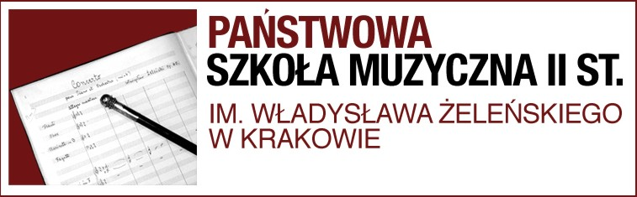

21 lutego 2025r. (piątek)  godz. 19.00 |  | SALA KONCERTOWA  im. prof. Stefana Wojtasa  Państwowej Szkoły Muzycznej II st.  ul. Basztowa 9

KONCERT

w 340. rocznicę urodzin J.S. Bacha i G.F. Haendla

Chór Szkolny
PRO MUSICA

Chór Kameralny
PRO MUSICA CAMERATA
Państwowej Szkoły Muzycznej II st.
im. Władysława Żeleńskiego w Krakowie

Małgorzata Tęczyńska-Kęska – dyrygent

Gościnnie:

Katarzyna Oleś-Blacha – sopran  Edyta Pałucka – sopran  Paweł Żurawski – tenor | Filip Konieczny – klawesyn  Rafał Krzesiwo – trąbka  Aleksander Mocek – pozytyw

Orkiestra Kameralna Uniwersytetu Komisji Edukacji
Narodowej w Krakowie

WSTĘP WOLNY

